
Меню

Инструкция по работе в Конструкторе ПУД 2.0:
Информация для ППС
ШАГ 1: ПОИСК ДИСЦИПЛИНЫ
Для заполнения программы учебной дисицплины необходимо перейти в модульКонструктора ПУД 2.0 - и найти в нем нужную дисциплину поназванию или id записи в SmartPlan.
Справа находятся фильтры, которые позволяют осуществлять поиск по
различным категориям (статус, департамент, образовательная программа и т. д.).
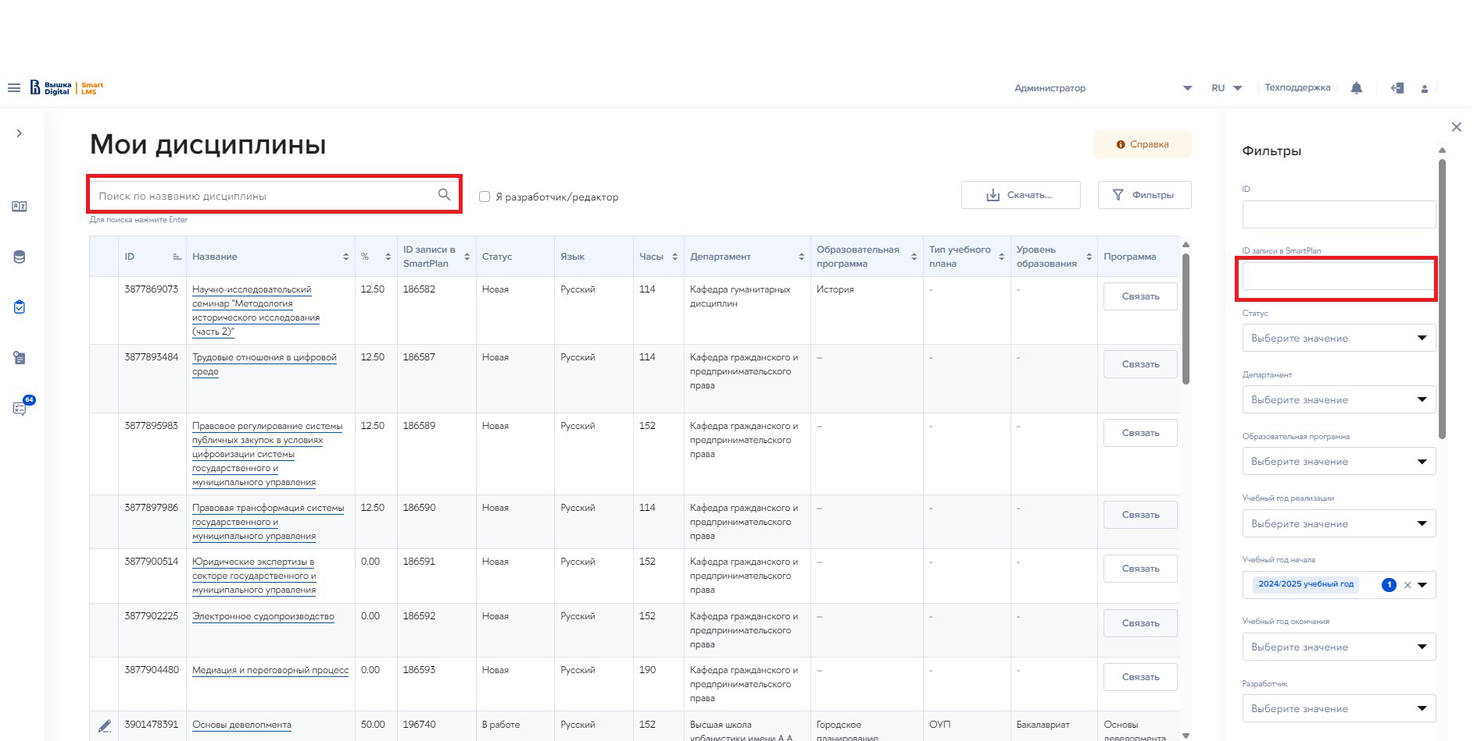
Поставив галочку в окошко «Я разработчик/редактор», поисковик выдаст тедисципплины, разработчиком/редактором которых является данный

пользователь.
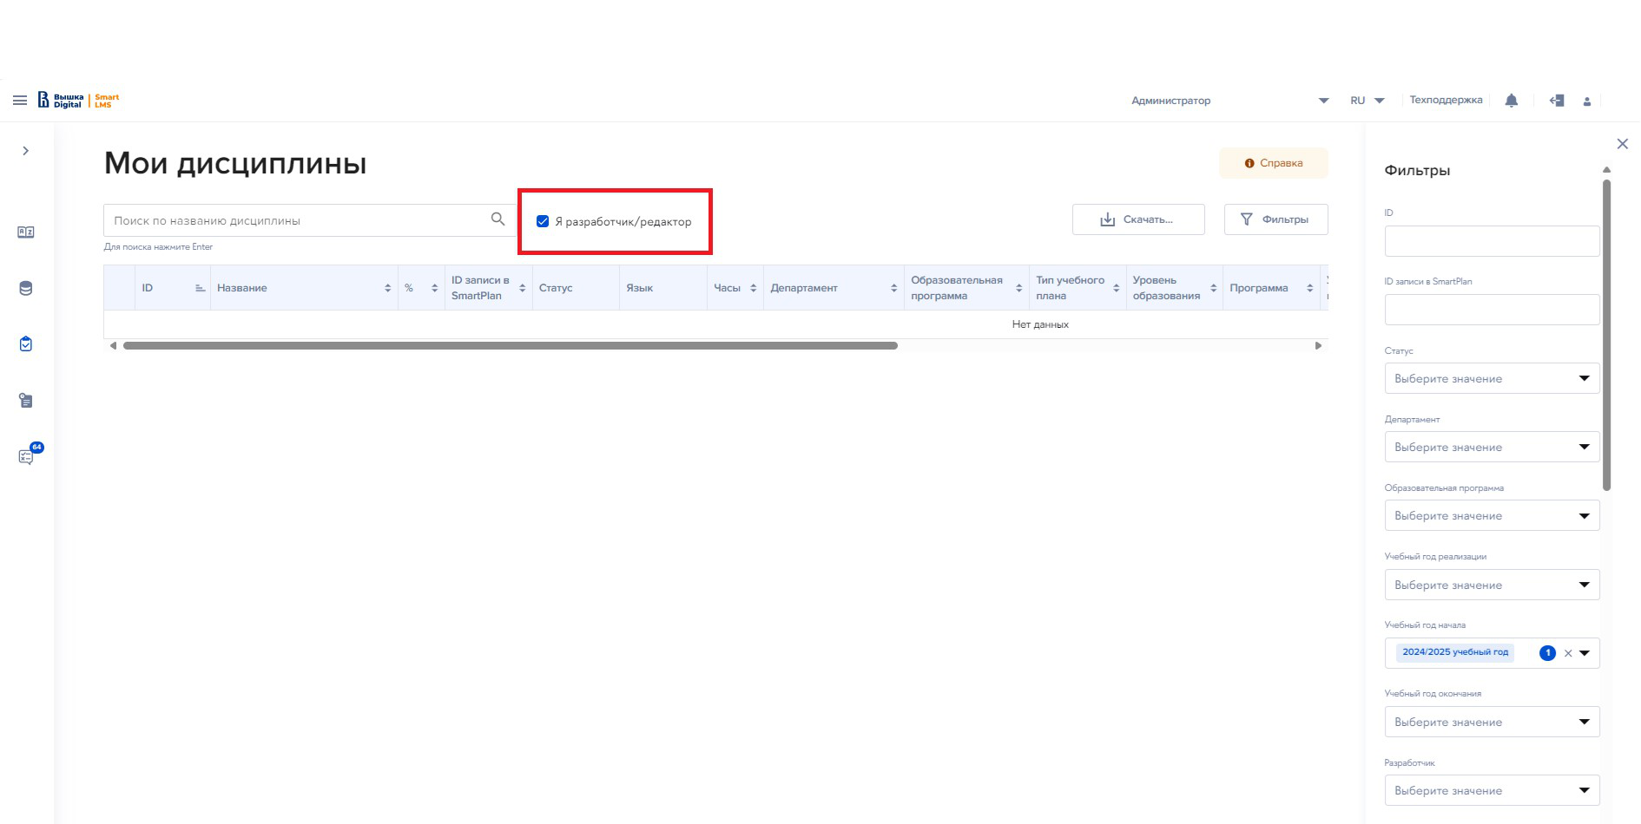
Если дисциплина заведена в системе SmartPlan, но не пришла в КПУД 2.0,
необходимо связаться с менеджером департамента или написать в ТехподдержкуПУД
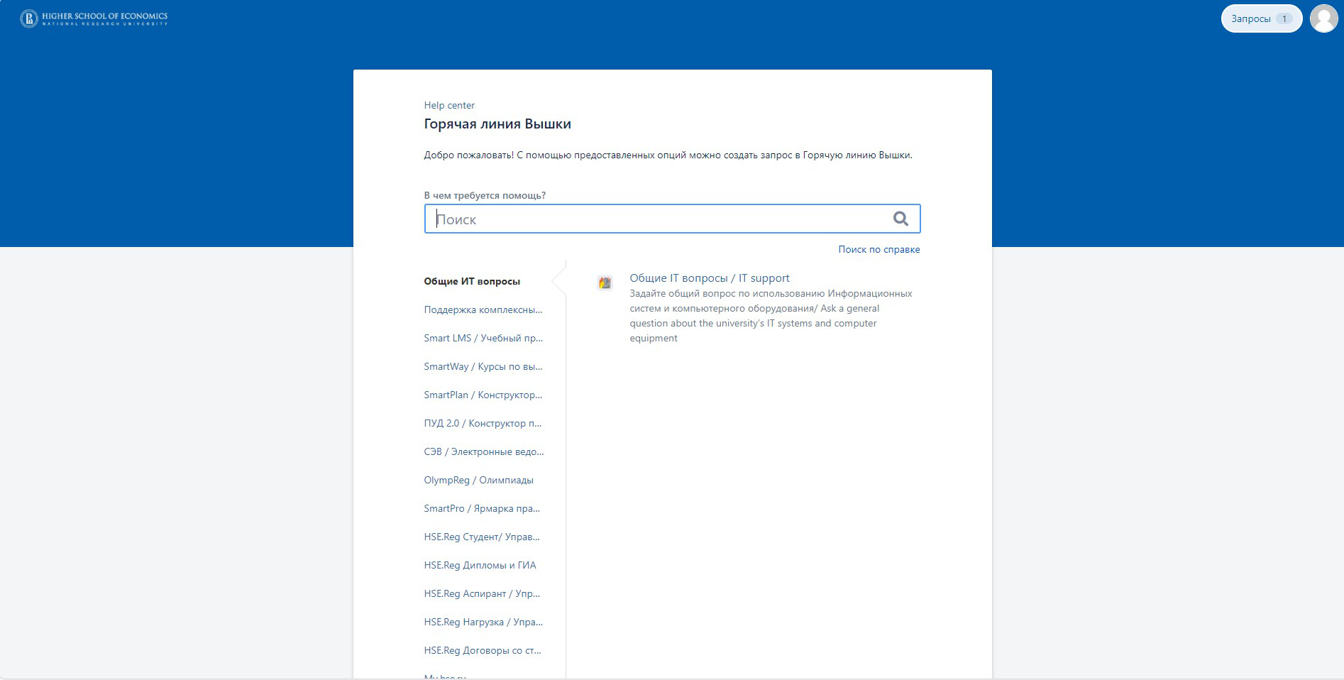
ШАГ 2: ПРОВЕРКА СТАТУСА ЗАПОЛНЕНИЯ ПРОГРАММЫ (%)
Для передачи на утверждение рабочей программы дисциплины передпубликацией на сайте НИУ ВШЭ, необходимо контролировать процент еезаполнения в Конструкторе ПУД2.0.
Для внесения изменений текущий статус рабочей программы дисциплиныдолжен быть «в работе», а процент ее заполнения для последующей отправки

на утверждение – 100%.
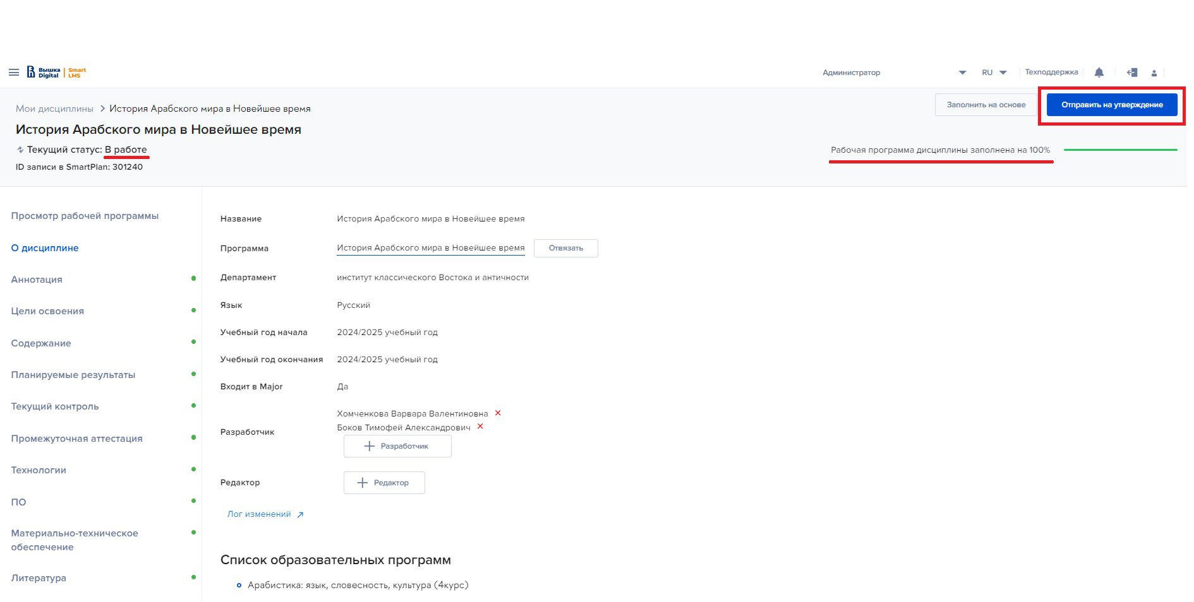
Важно понимать, что вносить изменения в рабочую программу дисциплиныможет пользователь с правами «разработчика» или «редактора», а отправлять наутверждение – только «разработчик» рабочей программы дисциплины.
Если процент заполнения рабочей программы дисциплины меньше 100%,необходимо обратить внимание на красные и оранжевые индикаторызаполнения сбоку от блоков программы. Они сигнализируют и указывают нанезаполненные или частично заполненные блоки рабочей программыдисциплины.
Красный индикатор – блок не заполнен
оранжевый– заполнен частично
зеленый – полностью заполнен
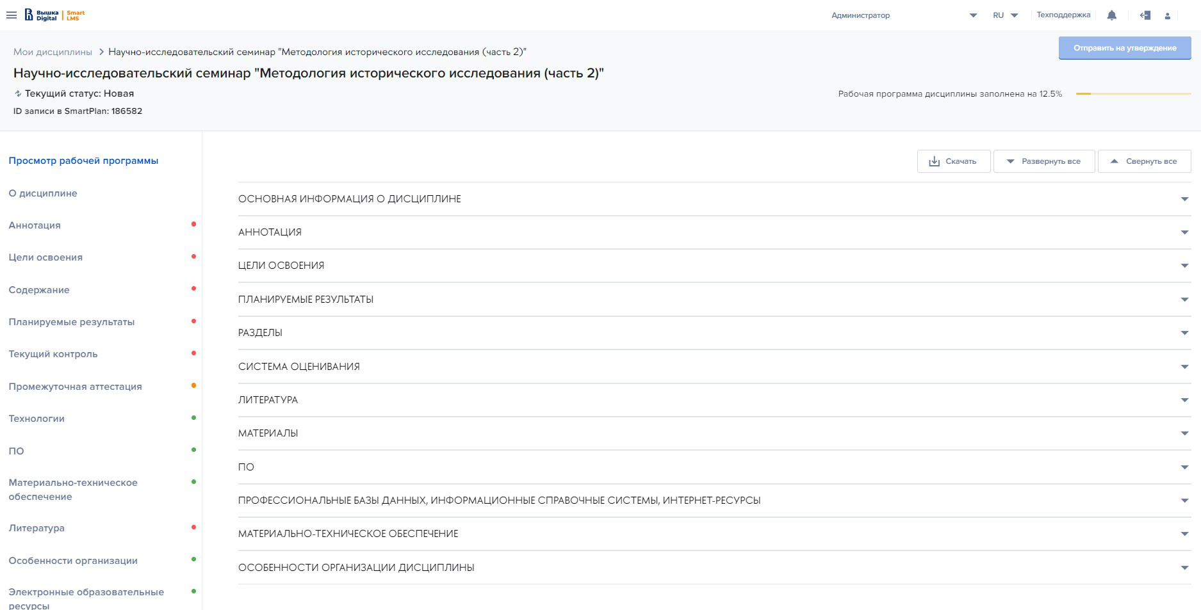


Если в рабочей программе дисциплины имеются красные и оранжевые блоки, тоих необходимо заполнить в соответствующих связанных сущностях КПУД 2.0.Следует отметить, что рабочая программы дисциплины включает в себя данныедвух других сущностей Конструктора ПУД 2.0 – Программы и Базиса.
Программа отвечает за блоки: Аннотация и Цели освоения
Базис – за блоки: Содержание, Планируемые результаты, Литературу иМатериалы.
Именно поэтому при заполнении рабочей программы дисциплины важнопонимать, какие данные необходимо заполнить или отредактировать и в какихсущностях.
Более подробно процесс заполнения каждого блока рабочей программыдисциплины в соответствующей сущности КПУД 2.0 будет описан далее.
ЗАПОЛНЕНИЕ РАБОЧЕЙ ПРОГРАММЫ ДИСЦИПЛИНЫ НА ОСНОВЕСВЯЗАННОЙ ПРОГРАММЫ
Если связанная программа заполнена и не требует внесения изменений науровне программы (аннотация, цели освоения), необходимо приступить кдобавлению разделов в рабочую программу дисциплины.
! Важно отметить, что блоки «Аннотация» и «Цели» осовения заполняются иредактируются в связанной программе.

СОДЕРЖАНИЕ

Содержание – блок рабочей программы дисциплины, в который добавляются разделы
из связанной программы и/или базиса с распределением по часам, отведенным наизучение дисциплины с разбивкой по способам изучения.
Распределить часы можно двумя способами:
— | ввести часы в каждый раздел вручную;
— | равномерно распределить часы по разделам кнопкой "Равномерное
распределение".
Ранее разделы из связанной программы интегрировались автоматически. Сейчас врабочую программу дисциплины нужно добавлять необходимые разделы изизбыточного количества разделов, добавленных в программу, с помощью

переключателя
Также есть возможность отображать добавленные разделы в рабочую программудисциплины и все разделы, добавленные в связанную программу, с помощьюпереключателя «Отобразить только разделы, добавленные в рабочую программу»

показать скрин

Чтобы отобразить все разделы связанной программы в содержании рабочей
программы дисциплины, необходимо переключатель "Отобразить только разделы,
добавленные в рабочую программу" переключить в режим "Выключено"
показать скрин

ДОБАВЛЕНИЕ РАЗДЕЛОВ В РАБОЧУЮ ПРОГРАММУ ДИСЦИПЛИНЫ

Чтобы добавить раздел в рабочую программу дисциплины, необходимо напротив
раздела переключить режим во "включено" |   . После этого необходимо
подтвердить добавление раздела.
показать скрин

Таким образом, обновленное содержание будет выглядеть так: |  | б | б
б | б

— | разделы, добавленные в рабочую программу дисциплины будут отображены с
  включенным переключателем |  | ;
— | разделы, добавленные в программу, но не добавленные в рабочую программу
дисциплины, будут отображены с выключенным переключателем |  |  | .
Изменение последовательности разделов в содержании рабочей программыдисциплины
Чтобы изменить порядок разделов в содержании рабочей программы дисциплины

необходимо воспользоваться значком перемещения . Для изменения
порядкового номера раздела необходимо зажать значок перемещения и переместитькурсор на нужную позицию.
показать скрин

ДОБАВЛЕНИЕ НОВЫХ РАЗДЕЛОВ В СОДЕРЖАНИЕ РАБОЧЕЙ ПРОГРАММЫ ДИСЦИПЛИНЫ

Если в рабочую программу дисциплины необходимо добавить новые разделы, то это
можно сделать в блоке «Содержание» по кнопке справа «Добавить раздел».
показать скрин

У пользователя будет возможность добавить уже созданный раздел из предложенных
базисов или «моих программ» либо создать новый. При добавлении существующих вбазисе разделов их необходимо выбрать галочками и нажать на кнопку «Добавить».
показать скрин

СОЗДАНИЕ НОВЫХ РАЗДЕЛОВ В РАБОЧЕЙ ПРОГРАММЕ ДИСЦИПЛИНЫ

При создании нового раздела необходимо заполнить обязательные поля – название,
описание, а также добавить авторов, редакторов (по желанию) и базис, в которомбудет храниться раздел. После заполнения полей необходимо нажать на кнопку«Создать раздел».
показать скрин

После создания нового раздела он добавится в рабочую программу дисциплины.
Затем система запросит разрешение на дальнейшее заполнение разделапланируемыми результатами, литературой и метериалами.
В | й | б

В случае дальнейшего заполнения раздела данными необходимо внести планируемыерезультаты, литературу и материалы, т.к. раздел новый и в нем еще нет данных. Дляэтого необходимо перейти в соответствующие блоки и заполнить их.
ЗАПОЛНЕНИЕ НОВОГО РАЗДЕЛА ПЛАНИРУЕМЫМИ РЕЗУЛЬТАТАМИ, ЛИТЕРАТУРОЙ ИМАТЕРИАЛАМИ

При добавлении в новый раздел планируемых результатов необходимо зайти в блок
слева «Планируемые результаты» и нажать на кнопку «Добавить запись».
показать скрин

При нажатии на кнопку «Добавить запись» появятся планируемые результаты, которые
ранее добавлялись в «Мои программы». Для добавления планируемых результатовнеобходимо выбрать их галочками и нажать на кнопку «Добавить».
показать скрин

Для создания нового раздела необходимо нажать на кнопку «Добавить запись» и
перейти во вкладку «Создать».
показать скрин

После ввода формулировки планируемого результата нажать на кнопку «Добавить».

показать скрин

После создания нового планируемого результата он добавится в рабочую программу
дисциплины.
показать скрин

ДОБАВЛЕНИЕ ЛИТЕРАТУРЫ

Для добавления литературы необходимо перейти в блок «Литература» слева в меню
раздела и добавить бумажный и/или электронный ресурс по кнопке «Добавитьзапись».
показать скрин

После выбора галочками источников литературы необходимо нажать на кнопку
«Добавить».
показать скрин

После добавления литературы она отобразится в рабочей программе дисциплины.

показать скрин

ДОБАВЛЕНИЕ МАТЕРИАЛОВ
Материалы добавляются аналогичным образом. Необходимо перейти в блок«Материалы» слева в меню раздела и нажать на кнопку «Добавить запись».
показать скрин

После нажатия на кнопку «Добавить запись» откроется окно с выбором материалов,
созданных в системе ранее. Выбрав галочкой необходимые материалы, необходимонажать на кнопку «Добавить».
показать скрин

Для создания нового материала необходимо перейти во вкладку «Создать» в том же
окне добавления записи и заполнить соответствующие поля. После этого нажать накнопку «Добавить».
показать скрин

После добавления материала он отобразится в рабочей программе дисциплины.

показать скрин

РЕДАКТИРОВАНИЕ СОДЕРЖИМОГО ДОБАВЛЕННЫХ РАЗДЕЛОВ РАБОЧЕЙ ПРОГРАММЫДИСЦИПЛИНЫ

Для редактирования содержимого добавленных разделов в рабочую программу
дисциплины необходимо перейти в блок «Содержание» и кликнуть на названиераздела, в котором необходимо внести изменения.
показать скрин

Система перенаправит на страницу раздела рабочей программы дисциплины.

показать скрин

Здесь появится возможность удалить или добавить планируемый результат, источник
литературы или материал в раздел рабочей программы дисциплины.
При редактировании планируемых результатов можно отобразить только
планируемые результаты, добавленные в программу с помощью переключателя в

режиме "включено" .В режиме «выключено» блок будет отображатьпланируемые результаты, которые еще не добавлены в программу.
показать скрин

Аналогичным образом редактируются блоки «Литература» и «Материалы».


ЗАПОЛНЕНИЕ БЛОКОВ «ТЕКУЩИЙ КОНТРОЛЬ»,«ПРОМЕЖУТОЧНАЯ АТТЕСТАЦИЯ», «ТЕХНОЛОГИИ»
ТЕКУЩИЙ КОНТРОЛЬ
Текущий контроль– блок рабочей программы дисциплины, в котором заполняютсяэлементы контроля с соответствующими параметрами и описанием.
Каждый элемент контроля сопровождается общей информацией, сведениями опересдаче, критериями оценивания, примерами заданий и соответствующимипланируемыми результатами.
Для создания элемента контроля необходимо перейти в блок «Текущий контроль» ипо кнопке «Добавить запись» заполнить необходимые параметры.
В качестве методической поддержки при заполнении системы оценивания можноиспользовать
Чтобы сохранить элемент контроля, нужно заполнить все обязательные пункты накаждой странице, отмеченные «красной звездочкой».
На первой странице с общей информацией необходимо заполнить название элементаконтроля, тип контроля, период его проведения и оценивания, формат проведенияконтроля, количество, описание, а также отметить является ли элемент контроляблокирующим и входит ли он в расчет оценок.
На второй странице заполнения элемента контроля необходимо указать возможностьпересдачи и особенности ее организации.
Третья страница заполнения элемента контроля содержит редактируемое поле дляописания критериев оценивания и окно, позволяющее добавить файл с ПК.
Далее следует необязательный блок заполнения элемента контроля с примерамизаданий. На странице можно заполнить редактируемое поле с описанием задания,прикрепить веб ссылку или файл с ПК.
Последняя страница заполнения элемента контроля содержит все планируемыерезультаты, из которых необходимо выбрать достигаемые студентом ПРО в результатевыполнения данного элемента контроля.

показать скрин

Элементы контроля после заполнения все обязательных полей интегрируются и
формируют формулу оценивания в блоке Промежуточная аттестация.
ПРОМЕЖУТОЧНАЯ АТТЕСТАЦИЯ

Промежуточная аттестация – блок рабочей программы дисциплины, в котором
заполняются переданные из мастер-системы записи с целью установления уровнядостижения результатов освоения учебных модулей, предусмотренных программойучебной дисциплины.
В блоке «Промежуточная аттестация» необходимо заполнить формулу оценивания,правила ее округления, правила пересдачи, коэффициенты по контролям, а такжеавтомат (если есть) и правила его выставления.
показать скрин

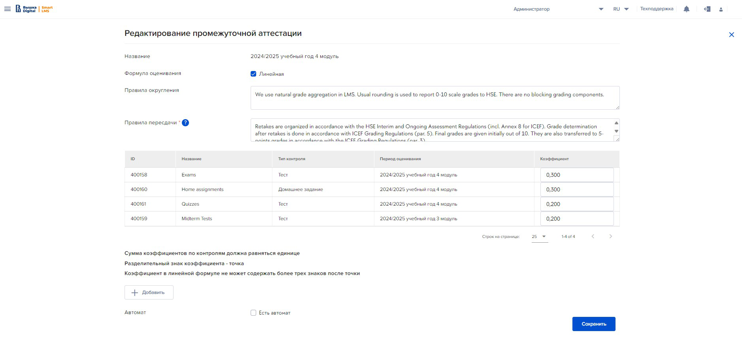
ТЕХНОЛОГИИ
Технологии – блок рабочей программы дисциплины, в котором указывается форматработы по каждому виду занятий.
В данный блок передаются только те параметры (лекции, семинары, практическиезанятия), по которым из мастер-системы переданы часы. Здесь необходимо указатьформат проведения лекций, семинаров и практических занятий.
показать скрин

ЗАПОЛНЕНИЕ РАБОЧЕЙ ПРОГРАММЫ ДИСЦИПЛИНЫ НА ОСНОВЕСУЩЕСТВУЮЩЕЙ РАБОЧЕЙ ПРОГРАММЫ
Чтобы заполнить рабочую программу дисциплины на основе другой,необходимо воспользоваться кнопкой «Заполнить на основе».

При нажатии на кнопку «Заполнить на основе» появится окно с выборомрабочей программы дисциплины для копировния данных. Поиск можно
осуществить по названию, id записи в SmartPlan дисциплины, а также периодуреализации. Также справа от поисковой строки есть возможность отфильтроватьрабочие прграммы дисциплин, разработчиком/редактором которых являетсяпользователь. После отметки галочкой нужной рабочей программы дисциплинынеобходимо нажать на кнопку «Выбрать».

Полсе выбора рабочей программы дисциплины появится окно с копируемымиблоками, которые можно выбрать галочкой.

Также появилась возможность копирования часов для совпадающих разделовкопируемой рабочей программой дисциплины с текущей рабочей программойдисциплины.

После выбора необхоимых параметров копирования необходимо нажать накнопку «Заполнить».
ЗАПОЛНЕНИЕ НОВОЙ ИЛИ АКТУАЛИЗАЦИЯ ИМЕЮЩЕЙСЯПРОГРАММЫ
Как правило, за создание программы отвечает менеджер, т.к. он осуществляетсвязь новой программы с рабочей программой дисциплины для интеграциианнотации в SmartPlan. Он же назначает пользователя разработчиком илиредактором программы, который отвечает за наполнение программы. Поэтомучаще всего рабочая программа дисциплины уже связана с программой, и
б

разработчику остается заполнить или отредактировать ее в соответствии сактуальными данными.
В случае работы с программой другого автора необходимо понимать, что привнесении изменений данные связанных с ней рабочих программ дисциплинпредыдущих периодов изменятся.
Далее будет описан пошаговый алгоритм действий по работе в модулеПрограмма КПУД 2.0.
Работа в программе:
Просмотр программы – блок программы, который содержит всю информацию оней в режиме просмотра.
В блоке представлена основная информация о программе (название, язык иразработчики), аннотация, цели освоения, планируемые результаты, разделы,литература и материалы.
Страница просмотра программы также позволяет скачать ее в формате pdf.

​О ПРОГРАММЕ

О программе – блок программы, в котором содержится редактируемая информация о
программе, заполненная на этапе ее создания.
показать скрин

При наличии соответствующих прав при необходимости можно отредактировать

параметры:
— | название;
— | обоснование;
— | кем предлагается программа;
— | чья программа используется;
— | тип реализации;
— | язык;
— | разработчик;
— | редактор.
Б | А | Ц

Блоки «Аннотация» и «Цели освоения» заполняются сотрудниками вручную.
АННОТАЦИЯ

Аннотация – это краткое описание программы учебной дисциплины. В него можетвходить наименование дисциплины в соответствии с учебным планом, цели и задачиучебной дисциплины, а также объем и количество часов на изучение дисциплины.
Вносить актуальную аннотацию или корректировать существующую необходимо вблоке «Аннотация» в редактируемом поле.
показать скрин

ЦЕЛИ ОСВОЕНИЯ
Цели освоения – это предполагаемые результаты обучения студентов в ходе изученияконкретной дисциплины.
Цели освоения заполняются в одноименном блоке «Цели освоения». По кнопке«Добавить запись» необходимо заполнить редактируемое поле, затем добавитьсозданную цель освоения в программу.
показать скрин

скрин окна "добавить цель"

Удалить цель освоения из программы можно с помощью кнопки со значком
«корзинки».
показать скрин

Перейдя в блок «Содержание», необходимо проверить наличие разделов и их
актуальность. При необходимости добавления разделов в содержание стоитознакомиться с уже созданными разделами базисов.
При наличии базиса и созданных в нем разделов последние необходимо добавить вблок «Содержание».
показать скрин

Поиск можно осуществлять по названию, описанию или автору раздела, а также по
базису. Выбрав галочкой нужные разделы, необходимо добавить их в программу посиней кнопке «Добавить».
Стоит отметить, что программа позволяет добавлять разделы из разных базисов,главное, чтобы язык связанных сущностей был одинаковый.
показать скрин

По выбранным разделам из базиса автоматически передаются данные «Планируемые
результаты», «Литература» и «Материалы». Их также необходимо добавить по кнопке
«Добавить запись» в каждом блоке программы, выбрав галочкой нужные элементы.
В | б | б | й | б | й




В случае необходимости отредактировать добавляемый элемент необходимо перейтив раздел базиса, в котором данный элемент создавался, и внести требующиесякорректировки там. Стоит отметить, что вносить корректировки можно только в томслучае, если пользователь обладает соответствующими правами – является авторомсозданного элемента (раздела и/или ПРО).
В связанный с программой базис можно перейти нажатием на раздел содержания.

Важно понимать, что редактировать созданный раздел может только его автор илиредактор. Если у пользователя есть соответствующие права, он может вноситьнеобходимые изменения в название и описание раздела.
ЗАПОЛНЕНИЕ БАЗИСА
Для создания нового или редактирования существующего раздела базиса и/илипланируемого результата, а также добавления литературы и/или материаланеобходимо перейти в связанный базис.
РЕДАКТИРОВАНИЕ СУЩЕСТВУЮЩИХ ЭЛЕМЕНТОВ БАЗИСА
При необходимости внесения изменений в раздел содержания следует перейти всвязанный с программой базис. По клику на раздел содержания произойдет переходиз программы или рабочей программы дисциплины в базис.

При переходе в раздел базиса при наличии соответствующих прав (автор, редакторраздела) пользователь может внести изменения в раздел и его элементы.
В блоке «О разделе» пользователь может изменить название, описание, комментарий,а также авторов и редакторов раздела.
Для внесения изменений в ПРО необходимо перейти в одноименный блок«Планируемые результаты».
Важно отметить, что редактировать планируемый результат может только тот, кто егоизначально создавал.

Для изменения категории добавленного источника литературы необходимо перейти враздел связанного базиса в блок «Литература» и выбрать «галочкой» необходимую

категорию. Основная литература отмечена значком
В | б | Л

,дополнительная –

Важно понимать, что вносить изменения в блок «Литература» может только авторраздела базиса.
показать скрин

Изменения в добавленные материалы также вносятся в разделе связанного базиса при
наличии авторского права.
показать скрин

После внесения изменений в разделе базиса обновленные данные отобразятся в
программе и рабочей программе дисциплины.
СОЗДАНИЕ НОВЫХ ЭЛЕМЕНТОВ БАЗИСА

Для создания нового раздела следует перейти в связанный базис в блок «Разделы» и
нажатием кнопки «Создать раздел» заполнить окно с редактируемыми полями«Название» и «Описание», а также выбрать авторов и редакторов раздела.
базис

разделы базиса

создать раздел базиса

После создания раздела его необходимо наполнить соответствующими планируемыми
результатами, литературой и материалами (по желанию).
Перейдя в блок «Планируемые результаты», необходимо добавить ПРО по кнопке
«Добавить запись».

Открывшееся окно предложит на выбор два варианта – выбрать и создать. В первом
случае автор раздела выбирает планируемый результат из уже созданных другимипользователями системы, во втором – создает новый и является его автором, что даетпреимущество в будущем вносить в него изменения.
показать скрин

После заполнения планируемых результатов необходимо перейти к блоку
«Литература». На странице блока на выбор будут предложены два вида источниковлитературы библиотечной базы НИУ ВШЭ, которые можно выбрать в качестве
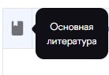
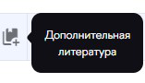
основной или дополнительной литературы. Важно указатьхотя бы один источник дополнительной литературы для дальнейшего заполнениярабочей программы дисциплины на 100% и ее отправки на утверждение.
П | ISBN

Поиск ресурса можно осуществлять по названию, автору, ISBN, году выпуска и языку.
показать скрин

Если источник есть в библиотеке Вышки, его необходимо добавить с помощью
галочки.
показать скрин

В случае если необходимого источника литературы в базе Вышки нет, его можно

добавить в блок ниже.

Блок позволяет также выбрать материал из уже созданных другими пользователями и
создать свой, что в будущем дает преимущество его редактировать.
показать скрин

При создании своего материала необходимо заполнить редактируемые поля с
названием (обязательное поле), веб-ссылкой, описанием и комментарием. Такжестраница позволяет прикрепить файл необходимого материала с ПК.
— При наличии заполненных разделов в содержании данные базиса интегрируютсяв программу.
— При наличии подходящего базиса и созданных в нем разделов последниенеобходимо добавить в блок «Содержание».
Важно отметить, что связь базиса с программой осуществляется в том случае, еслиязык обеих сущностей одинаковый – либо английский, либо русский.
показать скрин

Поиск можно осуществлять по названию, описанию или автору раздела, а также по
базису. Выбрав галочкой нужные разделы, необходимо добавить их в программу посиней кнопке «Добавить».
Стоит отметить, что программа позволяет добавлять разделы из разных базисов,главное, чтобы язык связанных сущностей был одинаковый.
показать скрин

По выбранным разделам из базиса автоматически передаются данные «Планируемые
результаты», «Литература» и «Материалы». Их также необходимо добавить по кнопке
«Добавить запись» в каждом блоке программы, выбрав галочкой нужные элементы.

показать скрин

Удалить добавленный в программу элемент можно с помощью значка «корзинки»
.
Для редактирования добавленного элемента необходимо перейти в раздел базиса, вкотором данный элемент создавался, и внести требующиеся корректировки там. Стоит

отметить, что вносить корректировки можно только в том случае, если пользователь

обладает соответствующими правами – является автором созданного элемента.
ШАГ 1: ОТПРАВКА РАБОЧЕЙ ПРОГРАММЫ ДИСЦИПЛИНЫ НАУТВЕРЖДЕНИЕ
При заполнении рабочей программы дисциплины на 100% ее необходимоотправить на утверждение департаменту или образовательной программе.
Важно помнить, что отправлять рабочую программу дисциплины наутверждение может только ее разработчик.

Рабочая программа дисциплины утверждается департаментом или
образовательной программой (ОП) после добавления дисциплины в учебныйплан.
Программы общеуниверситетских дисциплин (майноры, МАГОЛЕГО, ОУФ, ДОЦ),а также дисциплины, которые связаны с ОП, но не входят в блок Major,
утверждаются департаментом, который их реализует. Сделать это может
руководитель или менеджер департамента.
Программы учебных дисциплин, которые связаны с ОП и входят в блок Major,утверждаются академическим руководителем или менеджером ОП.
Дисциплина может быть добавлена в блок Major учебных планов нескольких ОП.В таком случае рабочая программа дисциплины будет отправляться на
утверждение академическим руководителям и менеджерам этих ОП.
ШАГ 2: УТВЕРЖДЕНИЕ РАБОЧЕЙ ПРОГРАММЫ ДИСЦИПЛИНЫ
Если Вы являетесь утверждающей стороной – руководителем/менеджеромдепартамента/ОП, Вы можете утвердить РПУД, указав номер протокола и датузаседания, или отправить его на доработку разработчику, указав причину.
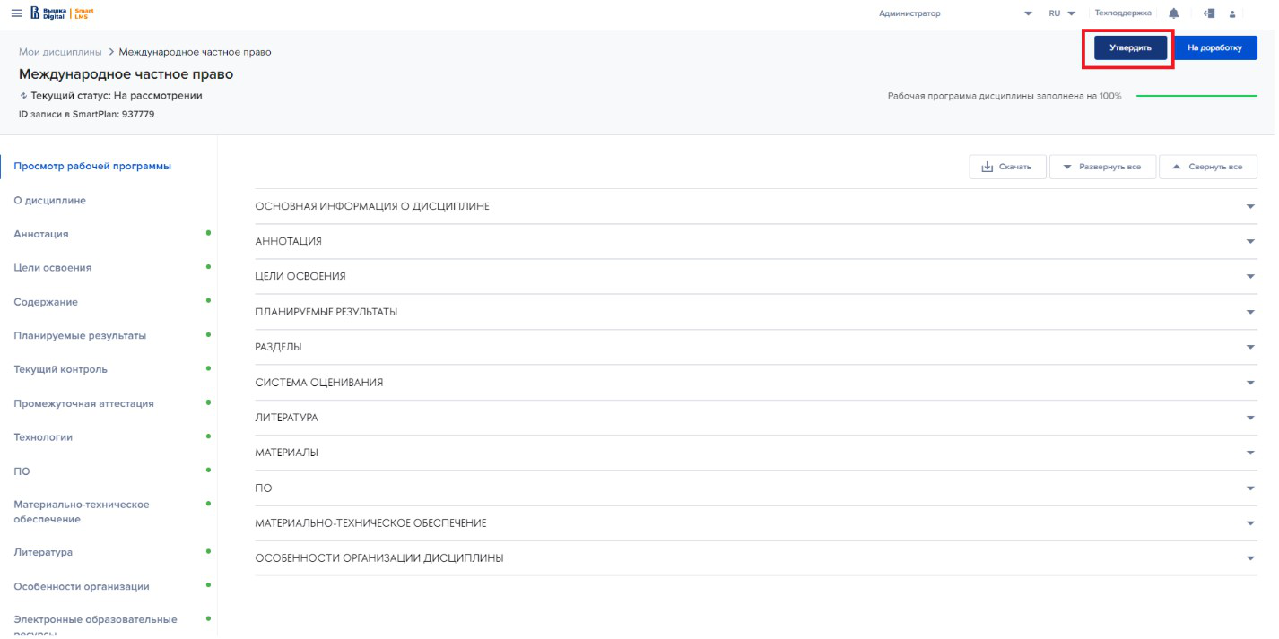


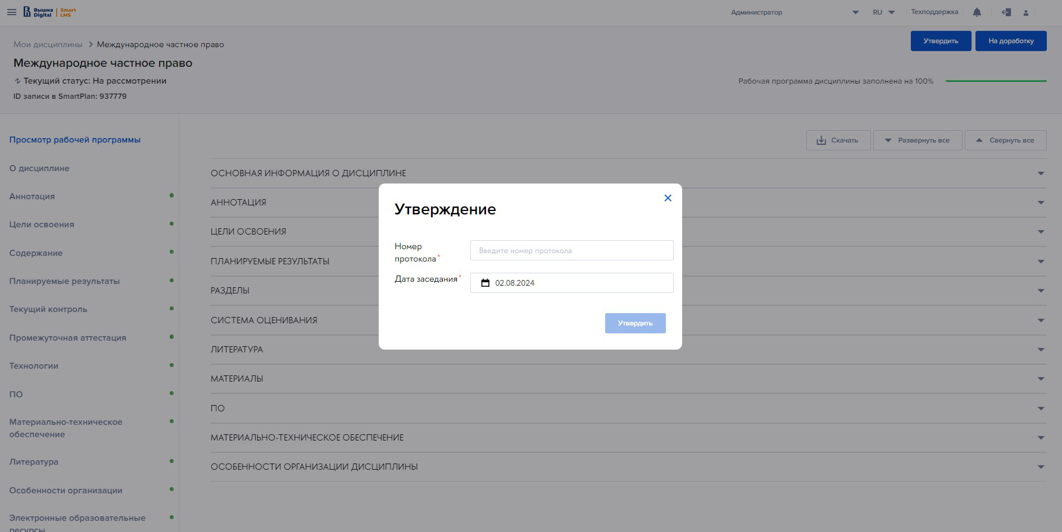
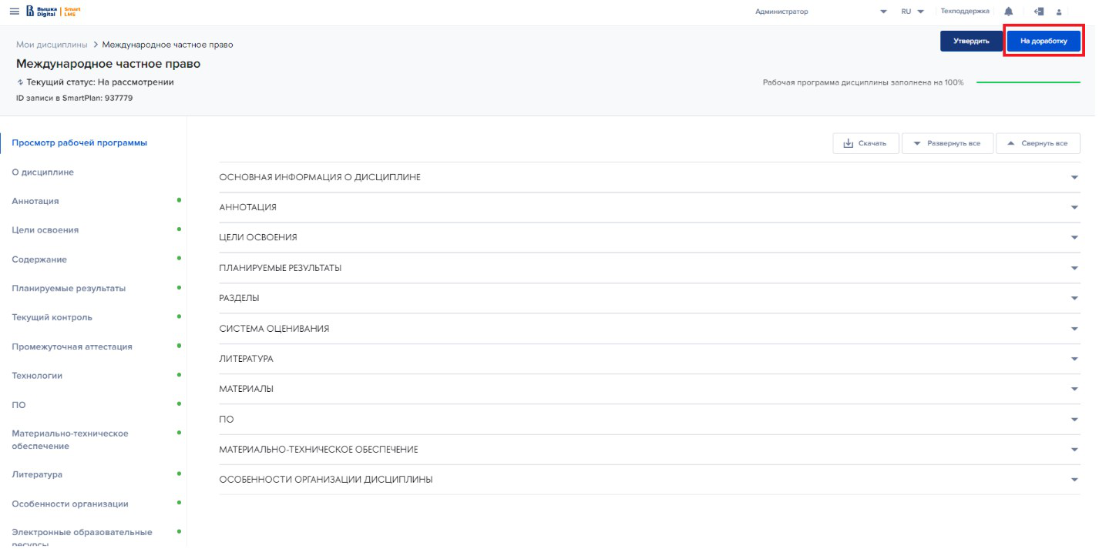




Нашли опечатку?
Выделите её, нажмите Ctrl+Enter и отправьте нам уведомление. Спасибо за участие!
Сервис предназначен только для отправки сообщений об орфографических и пунктуационных ошибках.



ПОЛЕЗНЫЕ ССЫЛКИ

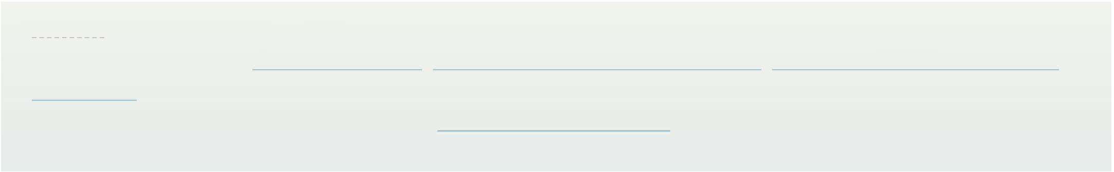

© НИУ ВШЭ 1993–2026
Шрифты HSE Sans и HSE Slab разработаны в

